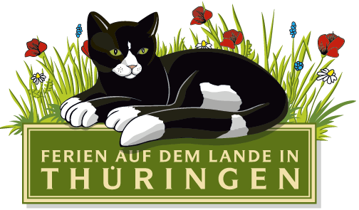

Presseinformation

Erfurt, Februar 2012

Landurlaub in Thüringen auf der Haus-Garten-Freizeit in Leipzig

Erstmalig präsentiert sich die Landesarbeitsgemeinschaft „Ferien auf dem Lande in Thüringen“ e.V. vom 11.02. bis 19.02.2012 auf der Verbraucherausstellung „Haus-Garten-Freizeit“ in Leipzig.

Neun Tage lang finden Besucher auf der Haus-Garten-Freizeit in Halle 3 am Stand Nr. D10 Informationen rund um den Bauernhofurlaub und Landurlaub in Thüringen. Hier erwarten den potenziellen Gast Angebote zum Reiturlaub, zum Bauernhofurlaub für Familien mit Kindern, zum Wohlfühl-, Aktiv- oder Kreativurlaub bis hin zu speziellen Freizeit- und Erlebnisangeboten. Abseits vom Trubel der Städte hat der Gast die Wahl vom typischen Bauernhof mit Landwirtschaft und Tieren, über individuelle Ferienwohnungen und Ferienhäuser bis hin zu familiären Landpensionen und Landhotels mit viel Ruhe und Natur pur. „Wir sind gespannt, wie gut unser Stand besucht sein wird und wie groß das Besucherinteresse nach Landurlaub in Thüringen ist. Für unsere Thüringer Betriebe ist Sachsen ein sehr interessantes und starkes Quellgebiet. Dem entsprechend erhoffen wir uns eine gute Nachfrage“, erklärt die Geschäftsführerin der Landesarbeitsgemeinschaft Anke Pannasch.

Außer den Thüringer Landurlaubsangeboten präsentiert der Verband Landurlaub Mecklenburg-Vorpommern Reiseangebote für den Norden. Am zweiten Wochenende kann man Irene Lindner von Naturwaren Lindner aus Erfurt-Bindersleben beim Spinnen zuschauen, es selbst einmal probieren und viel Wissenswertes über das Naturprodukt Wolle, seine Verarbeitung und die unterschiedliche Verwendung der Garne erfahren.

Die Mitarbeiter am Stand beraten bei der Wahl des passenden Urlaubsdomizils und halten Tipps für unvergessliche Urlaubserlebnisse bereit. Für die Planung des nächsten Bauernhof- oder Landurlaubs hat die Landesarbeitsgemeinschaft neben dem aktuellen Jahreskatalog „Landurlaub in Thüringen“ auch spezielle Themenbroschüren zum Urlaub auf Kinderferienhöfen, Reit- und Kreativurlaub sowie viele weitere Informationen zum Urlaubsland Thüringen mit im Gepäck. Als zentraler Ansprechpartner vermarktet die LAG „Ferien auf dem Lande in Thüringen“ e.V. für seine 218 Mitglieder ländliche Urlaubs-Unterkünfte und Erlebnisangebote.

Umfangreiche Informationen und individuelle, buchbare Urlaubsangebote auch im Internet unter www.landsichten-thueringen.de zu finden.

Ansprechpartner für die Presse:
Geschäftsführerin Anke Pannasch
Tel.: 03 61 / 26 25 32 31
E-Mail: thueringen@landsichten.de

Landesarbeitsgemeinschaft
„Ferien auf dem Lande
in Thüringen“ e.V.

Alfred-Hess-Strasse 8 • 99094 Erfurt
Telefon 03 61/ 26 25 32 30
Telefax 03 61/ 26 25 32 25
E-Mail thueringen@landsichten.de
www.landsichten-thueringen.de

